المحاضرة الثالثة
عناصر المحاضرة
- طرق الاتصال بشبكة الانترنت ، أنواعها ، ميزاتها ، عيوبها .
- برتوكولات شبكة الانترنت ، أنواعها ، ومجالات استخدامها .
- قياس سرعة الانترنت .
- الطرق الشائعة للاتصال بشبكة الانترنت .
في حقيقة الأمر هناك العديد من الطرق المستخدمة في الاتصال بشبكة الانترنت ، حيث تتطورت هذه الطرق بتطور تكنولوجيا المعلومات والاتصالات وقد ظهرت العديد من أجيال الاتصال بشبكة الانترنت ابتداء من الجيل الأول G1 إلى أن وصلنا للجيل الرابع G4 وسوف يتبعها أجيال جديدة ، ناهيك إلى تطور مواقع الانترنت بشكل كبير إذ أصبحت هذه المواقع تحتوى في صفحاتها على الفلاشات والرسوم المتحركة والتطبيقات المتعددة مما أدى إلى ظهور عجز كبير لدى طرق الاتصال بالانترنت القديمة في دعم هذه المواقع نظراً ليبطئها وكلفتها العالية .
- تقسم طرق الاتصال بشبكة الانترنت إلى نوعين :-
1- الاتصال السلكي Wired Connection
2- الاتصال اللاسلكي Wireless Connection

- طرق الاتصال السلكية .Wire Connection
1- الاتصال الهاتفي Dial Up Connection
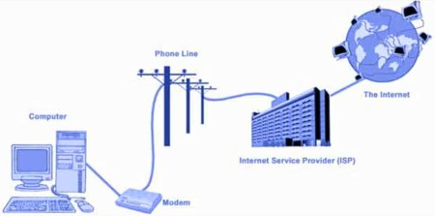
تعتمد هذه الطريقة على خطوط الهاتف العمومية حيث تتطلب هذه الطريقة توفر كرت فاكس مودم (Fax Modem) مثبت على اللوحة الأم بجهاز الحاسوب وهو كرت يستخدم في إرسال واستقبال البيانات عبر خطوط الهاتف بحيث يقوم المودم بتحويل الإشارات الرقمية إلى إشارات تناظرية وبالعكس . بالإضافة إلى شراء بطاقة اتصال بالانترنت من إحدى شركات تزويد خدمة الانترنت (ISP).
- مميزات هذه الطريقة :
1- سهولة الإعدادات والاستخدام . 2- كلفتها قليلة .
- عيوب هذه الطريقة :
1- بطيئة جدا تصل إلى 56Kpps 2. انشغال خط الهاتف باستمرار أثناء الاتصال بالانترنت

2- الخطوط المستأجرة (Leased Line) :
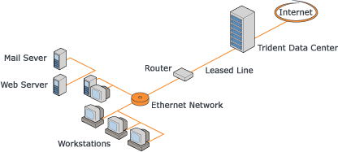
تم استحداث هذه الطريقة لحل بعض المشاكل التي كانت في طريقة الاتصال الهاتفي حيث تؤمن الخطوط المستأجرة اتصالا دائما بين المستخدمين ومزودي خدمة الانترنت الأجهزة وذلك لنقل كميات كبيرة من البيانات وبسرعات أعلى . حيث يتم تخصيص هذه الخطوط للمستخدمين المستأجرين فقط ولا تحتاج إلى رقم هاتف ، في المقابل يدفع المستخدم أجراً ثابتاً مهما كان مقدار استعماله الشهري كبيرا أو صغيرا .
- مزايا هذه الطريقة :
1- السرعة أعلى نوعا ما تصل إلى 2Mpps
2-عدم انشغال خط الهاتف أثناء الاتصال بالانترنت.
- عيوب هذه الطريقة :
- في العادة يكون أداء هذه الطريقة ضعيفا نوعا ما وخاصة كلما ابتعدت جغرافيا عن موقع مزود الخدمة (ISP)
3- الشبكة الرقمية للخدمات المتكاملة )(ISDN Integrated Service of Digital Network():
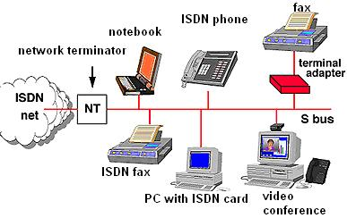
نشأت هذه الشبكة نتيجة لمواكبة التطورات الحديثة على البيانات وأنماطها وهي شبكة تنقل الإشارات بين الأجهزة رقمياً فلا داعي لوجود جهاز المودم لتحويل البيانات من الصيغة الرقمية إلى الصيغة التناظرية وبالعكس ، وتوفر لمستخدميها سرعة وكفاءة عالية في نقل البيانات حيث تستطيع نقل البيانات سواء كانت صوت أو صورة أو فيديو وقد بنيت تقنية هذه الشبكة على أن تستخدم نفس الخطوط النحاسية المستخدمة في الهاتف العادي لأنها الأكثر انتشاراً في العالم . وقد وصفت هذه التقنية بالمتكاملة لأنها تؤمن نقل كافة أنواع البيانات كما توفر مجموعة أخرى من الخدمات مثل الفاكس والهاتف وأجهزة الإنذار وتصفح الإنترنت .
- مزايا هذه الطريقة :
1. وصلت سرعة خط الانترنت وفق هذه الطريقة إلى 1.536pps.
- عيوب هذه الطريقة :
- كلفة الاشتراك بخدمة الانترنت عالية نوعا ما بالمقارنة بالطرق الأخرى.
4- خط المشترك الرقمي )((DSL Digital Subscriber Line):
وهي طريقة توصيل الخدمات الرقمية عبر خطوط شبكات الهاتف العادية حيث وُجدت خدمة الـ DSL أصلاً كجزء من خصائص خدمة الـ ISDN, ويرجع تاريخها إلى عام 1988في معامل شركة بيلكور لبحوث الاتصالات Bellcore حيث قام العالم جوي ليشليدر بتهيئة خطوط الـ DSL لتحمل الإشارات الرقمية عبر ترددات غير مستخدمة في الأسلاك المجدولة والتي تربط بين المراكز الرئيسية لشركات الاتصالات وبين العملاء . وتصل حدود سرعات خدمة الـ DSL من 128 كيلوبت بالثانية إلى 2 ميجابت بالثانية بناء على مزود الخدمة ISP.
- وهناك عدة أنواع من خط المشترك الرقمي مثل :
ADSL , “ADSL Broadband, ADSL+2” , HADSL ,SADSL ,PDSL
ويعد خط المشترك الرقمي غير المتماثل ADSL من أشهر هذه الاشتراكات .

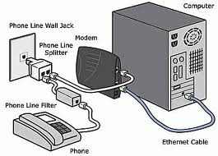
5- خط المشترك الرقمي غير المتماثل )((DSL Digital Subscriber Line Asymmetric ):
يعد هذا الاشتراك شكل من أشكال خطوط الاشتراك الرقمية DSL، وهي تقنية تبادل البيانات تقوم بنقل البيانات من خلال خطوط الهاتف النحاسية أو الألياف الضوئية بشكل أسرع من مودم النطاق الصوتي التقليدي وذلك بالاستفادة من الترددات الغير مستخدمة في المكالمات الهاتفية. ومن الأجهزة المستخدمة في تقنية الـ ADSL الميكروفلتر أو السبليتر الذي يسمح لخط هاتفي واحد باستخدام خدمة الـADSL والمكالمات الهاتفية في نفس الوقت ,حيث يقوم بفصل خط الهاتف إلى مجالين من الذبذبات واحد منها للصوت والآخر للمعلومات . والفرق بين الـ ADSL وباقي أشكال الـ DSL هي أن كمية تدفق البيانات أكبر في جهة واحدة أكثر من الأخرى أي أن سرعة التنزيل download أعلى من الرفع upload ,هذا يعني (غير المتماثل).
5- خط المشترك الرقمي غير المتماثل )((DSL Digital Subscriber Line Asymmetric ):
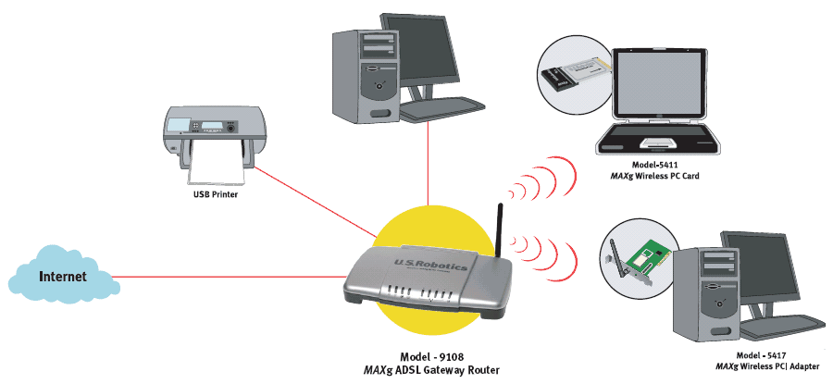
- مزايا ADSL:
- السرعة العالية في نقل البيانات
- عدم انشغال خط الهاتف عند الاتصال بالشبكة العنكبوتية
- الاتصال بالشبكة العنكبوتية يكون على مدار 24 ساعة في اليوم
- التوفير وقلة التكلفة
- عيوب ADSL:
- يجب أن تكون قريب من المقسم الرئيسي بحيث لا يكون ابعد من 1 كيلو متر
- استقبال البيانات يكون أسرع من إرسالها بنسبة 2/1
- المعدات المطلوبة:
- شركة معتمدة لتقديم خدمة الانترنت" مزود الخدمة " أو ما يسمى بالــ ISP
- اشتراك مع مزود الخدمة سواء كان الاشتراك شهري أو سنوي والحصول اسم مستخدم وكلمة المرور "من مزود الخدمة"
- جهاز المودم Modem
- ايثرنت Ethernet او جهاز مدعم بجهاز WiFi
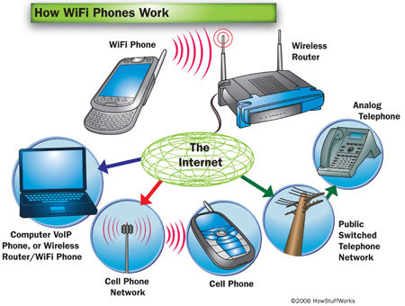
- طرق الاتصال السلكية .Wireless Connection
1- تكنولوجيا الواي فاي WiFi Technology
الواي فاي هي اختصار لـ Wireless Fidelity، أي البث اللاسلكي الفائق الدقة والسرعة ، وتستخدم هذه الطريقة للاتصال بشبكة الانترنت لا سلكياً ، فهي تستخدم موجات الراديو لتبادل المعلومات بدلاً من الأسلاك. كما أنها قادرة على اختراق الجدران والحواجز، وذات سرعة عالية في نقل واستقبال البيانات تصل إلى 54 Mb ps ، بالاضافة الى نطاق التغطية لهذه الشبكات يتراوح ما بين 32 مترا في الداخل و 95 مترا في الخارج وهذه الأرقام قابلة للزيادة في حال استخدام أجهزة التقوية.
- مزايا هذه الطريقة :
- عملية إعداد شبكاتها سريعة وسهلة.
- يمكن تحريك الأجهزة فيها بجميع الاتجاهات، وحملها والتجوّل بها بحيث يمكنك أن تبقى متصلاً بشكل دائم بالإنترنت
- إعداد شبكات واى فاى أرخص من الشبكات السلكية، وبخاصة على مستوى الشركات الكبيرة.
- من الممكن تركيبها في أماكن من الصعب تمديد كابلات فيها.
- عيوب هذه الطريقة :
1.التداخل والتشويش
2.تدني الأداء في الطقس السيء
3.محدودية مجال تغطيتها
4.إمكانية اختراق البيانات الشخصية
2- تكنولوجيا الواي ماكس WiMAX Technology
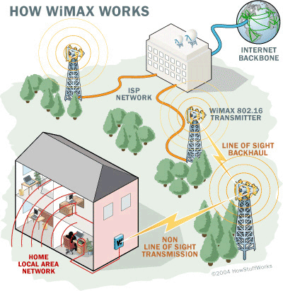
وهي من أحدث تكنولوجيا الاتصال اللاسلكية بشبكة الانترنت حيث توفر لنا البيانات بسرعة عالية تصل الى 70 ميجا بايت بالإضافة الى خدمات الاتصالات وبتغطية جغرافية واسعة تصل الى 45 كيلومتر، والواي ماكس تقنية تعمل بنفس واي فاي WiFi ولكنه أكثر تحسين وكفاءة أعلى .
- مزايا هذه الطريقة :
- تغطية واسعة .
- سرعة عالية .
- عيوب هذه الطريقة :
- عدم وجود الجودة
-2سوء الطقس 3. شبكة مكلفة
3- الاقمار الصناعية Satellites Connection .
تعتبر هذه الطريقة من أحدث طرق الاتصال بشبكة الانترنت ، وهي تعتمد على توافر طبق لاستقبال الاشارات من القمر الصناعي ، اضافة الى وجود كارت Satellite مثبت بجهاز الكمبيوتر ، وتستخدم هذه الطريقة بكثرة في المناطق التي يصعب توصيل خطوط ADSL إليها او تغطية الواي ماكس لا تكفي ، مثل مواقع العمل الخاصة بشركات البترول في الصحراء والمناطق الجبلية البعيدة عن المدن .
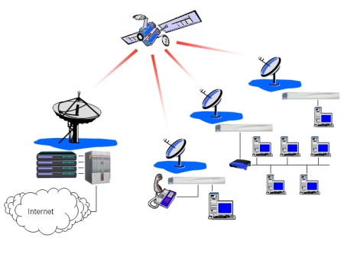
- مزايا هذه الطريقة :
- سرعة عالية جدا 2. تغطية مساحات جغرافية كبيرة
- عيوب هذه الطريقة :
- أسعار الاشتراك بخدمة الانترنت وفق هذه الطريقة تكون مرتفعة بالمقارنة بأسعار الاشتراكات الأخرى .

- برتوكولات شبكة الانترنت Internet Protocols
- تعريف البرتوكول Protocol : هو عبارة عن مجموعة من القواعد والاجراءات والقوانين المستخدمة في .
تنظم عملية الاتصال ما بين الاجهزة المختلفة .
بناء وصيانة وتوجية نقل البيانات بين الاجهزة في الشبكات.
تحديد عدد الاجهز المتصلة بالشبكة وكيفية تجميع البيانات للنقل واستقبال الاشارات وكيفية معالجة الاخطاء .
وهنالك العديد من البرتوكولات الموجودة في شبكة الانترنت و التي تعتمد في عملها عليها ولكل منها وظيفة محددة ،نذكر منها :-
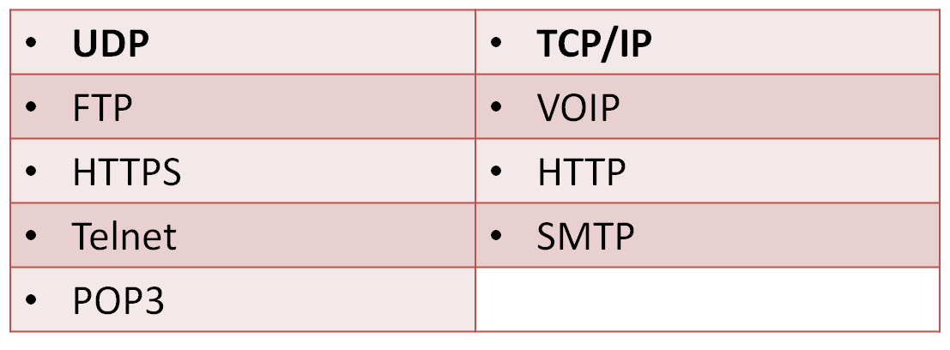
1- برتوكول TCP/IP [Transmission Control Protocol / Internet Protocol ].
يعتبر هذا البرتوكول من اقدم البرتوكولات التي ارتبطت بشبكة الانترنت منذ نشأتها في الستينيات ، ويستخدم في ما يلي :
1-1- تحديد عنوان الجهة المستقبلة للبيانات ومن ثم يقوم بنقلها .
1-2- عمل توافق بين أجهزة الكمبيوتر المرتبطة بالشبكة ويجعلها تتصل فيما بينها بصرف النظر عن انظمة التشغيل المثبتة على تلك الاجهزة . اي ان هذا البرتوكول يعمل على توحيد لغة التخاطب بين اجهزة الكمبيوتر المختلفة المتصلة بالشبكة بحيث يتم نقل البيانات بينها دون أي صعوبات .
1-3- التأكد من وصول البيانات المرسلة من الجهاز المرسل الى الجهاز المستقبل بشكل سليم وصحيح .
1-4- يستخدم هذا البرتوكول في نقل البيانات النصية في اغلب الاحيان .
2- برتوكول UDP [User Datagram Protocol ] .
يقوم هذا البروتوكول بعمل ما يلي :
2-1- نقل البيانات بسرعة كبيرة بين أجهزة الكمبيوتر المتصلة بالشبكة ، ولكنه لا يضمن وصول البيانات المرسلة من جهاز المرسل الى جهاز المستقبل بشكل سليم وصحيح . على عكس برتوكول TCP/IP.
2-2- يستخدم هذا البرتوكول في عمليات البث المباشر للبيانات الصوتية والمرئية عبر الشبكة حيث ان طبيعة هذه البيانات تحتمل أن يكون بها أخطاء .
2-3- يستخدم هذا البرتوكول بكثرة في المواقع التي تبث القنوات الفضائية عبر الانترنت ، كما ان برامج الدردشة الصوتية مثل Paltalk تعتمد في نقلها للصوت هلى هذا البرتوكول .

3- برتوكول VOIP [ Voice Over Internet Protocol ] .
يعتبر هذا البرتوكول من أحدث البرتوكولات المستخدمة في شبكة الانترنت حيث يستخدم هذا البرتوكول في مايلي :
3-1- نقل الصوت بوضوح ونقاء شديد وإجراء المحادثات الهاتفية من خلال شبكة الانترنت . مما جعل الكثير من مستخدمي شبكة الانترنت يقومون بلاتصال بأقاربهم وأصدقاءهم حول العالم والتحدث معهم بصوت واضح ونقي .
3-2- من اشهر البرامج التي تعتمد في عملها على هذا البرتوكول برنامج المحادثة الصوتية والهاتفية الشهير Skype.
4- برتوكول HTTP [Hyper Text Transfer Protocol ] .
4-1- يعتبر هذا البرتوكول همزة الوصل بين أجهزة الخوادم Servers المخزنة عليها المعلومات التي تحتويها مواقع الانترنت وبين برنامج متصفح الويب Web Browser لدى جهاز المستخدم .
4-2- يعمل هذا البرتوكول على عرض محتويات مواقع الانترنت داخل إطار برنامج متصفح الويب لدى جهاز المستخدم.
4-3-يقوم هذا البرتوكول بنقل مختلف أنواع البيانات مثل النصوص والصور والاصوات والفيديو حيث بدأ استخدام هذا البرتوكول بعد ظهور الشبكة العنكبوتية العالمية WWW.
5- برتوكول HTTPS [Hyper Text Transfer Protocol Secure] .
5-1- يعمل هذا البرتوكول بنفس الطريقة التي يعمل بها برتوكول HTTP الا ان هذا البرتوكول يستخدم لنقل بيانات حساسة او معلومات سرية بين متصفح الويب Web Browser والخوادم Servers ، مثل معلومات بطاقة الدفع .
6- برتوكول FTP [File Transfer Protocol ] .
6-1- يستخدم هذا البرتوكول في نقل الملفات بين الخوادم وجهاز المستخدم بسرعة كبيرة .
6-2- يتم اطلاق مصطلحDownloading على عملية نقل الملفات من خوادم الانترنت الى جهاز المستخدم وفقاً لهذا البروتوكول .
6-3- يتم اطلاق مصطلح Uploading ايضاً على عملية نقل البيانات من جهاز المستخدم الى خوادم الانترنت وفقا لهذا البرتوكول .
7- برتوكول Telnet [Telecommunication Network ] .
7-1- يوفر هذا البرتوكول إمكانيات للتحكم بأجهزة الكمبيوتر عن بعد من خلال شبكة الانترنت ، وهو من البرتوكولات القديمة التي تم استخدامها مع تلك الشبكة.
8- برتوكول SMTP [Simple Mail Transfer Protocol ] .
8-1- يختص هذا البرتوكول بإرسال Send رسائل البريد الإلكتروني والملفات المرفقة بها ، من المستخدم الى الاخريين .
9- برتوكول POP3 [Post Office Protocol ].
9-1- يختص هذا البرتوكول باستقبال Receive رسائل البريد الإلكتروني والملفات المرفقة بها ، من الاخريين الى المستخدم
- قياس سرعة الانترنت .
1- سرعة خط الانترنت Internet Speed Line.
تقاس سرعة خط الانترنت بكمية البيانات التي تصل للمستخدم (العميل) من الشركة المزودة لخدمة الانترنت ISP بالثانية الواحدة. حيث يزداد الاشتراك الشهري او السنوي بخدمة الانترنت بزيادة سرعة الخط الانترنت. وهناك العديد من السرعات التي يمكن للمستخدم ان يحصل عليها من خلال الشركة المزودة .
وهناك عدة طرق لقياس سرعة الانترنت
1- يمكن قياس سرعة خط الانترنت من خلال بعض المواقع التي تقدم خدمة قياس سرعة الانترنت ومنها :
http://www.bandwidthplace.com
http://www.speedtest.net
http://us.mcafee.com/root/speedometer

2- اذا كان سرعة التحميل Downloading هي 512 Kbps فإن سرعة خط الانترنت تقدر بـ4Mbps .
وذلك حسب المعادلة التالية :
سرعة خط الانترنت = سرعة التحميل × 8 Bits
حيث ان 1 Byte = 8 Bits

سرعة خط الانترنت = 8 Bits × 512
اذا سرعة خط الانترنت = 4.09 Mbps

وفيما يلي جدول يوضح السرعات المختلفة لخط الانترنت ADSL.
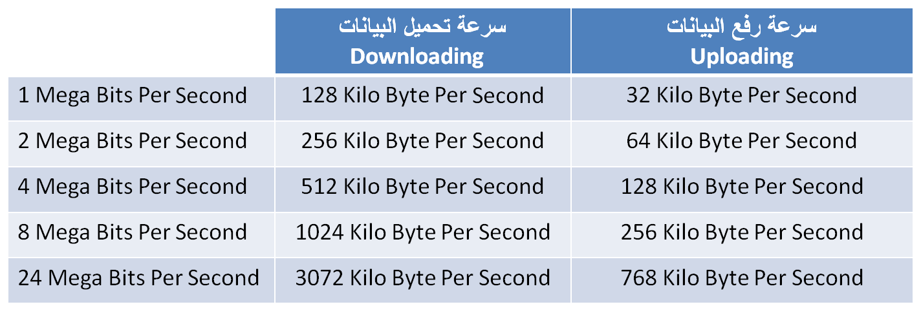

المحاضرة الرابعة
عناصر المحاضرة
- منافع وفوائد شبكة الانترنت.
- الخدمات الرئيسية لشبكة الانترنت .
- منافع شبكة الانترنت .
مقدمـــــــــــــــة :-
منذ اختراع شبكة الانترنت إلى وقتنا الحالي وهي تقدم لمستخدميها المنافع والفوائد الكثيرة ، وخاصة في ظل التطور الكبير الذي يشهده قطاع تكنولوجيا المعلومات ، والأمر المهم في هذا الموضوع هو كم هي نسبة المنافع التي تقدمها شبكة الانترنت لمستخدميها بالمقارنة مع نسبة المساوئ والمخاطر !!؟؟؟.
نحن نعلم أن لكل أداه من أدوات تكنولوجيا معلومات (الانترنت إحدى أدوات تكنولوجيا المعلومات) تملك وجهان الوجه الحسن والوجه القبيح ، والعنصر الأساس في زيادة نسبة المنافع على المساوئ هو مستخدم هذه تكنولوجيا ، فكلما كان الاستخدام مشروع وامن كلما كانت نسبة المنافع المتأتية من هذه تكنولوجيا أعلى من نسبة المساوئ و العكس صحيح . بالإضافة إلى مستوى العلم والجهل في كيفية التعامل مع هذه تكنولوجيا ، والثقافة السائدة بين الأشخاص حول تلك التكنولوجيا .
1- تقليل التكاليف : من خلال ما يلي ,،
1-1- تخفيض تكاليف الاتصالات والمراسلات وخاصة عند استخدام خدمة البريد الالكتروني وخدمة المحادثة الفورية .
1-2- تخفيض تكاليف التنقل بين المدن والدول للتعارف ومقابلة بعض الأشخاص .
1-3- تقول العبارة ” لكل وقت ثمن ” لذلك فإن استخدام شبكة الانترنت في تنفيذ بعض العمليات وفر على المستخدم بعض الأوقات التي من الممكن استغللها في انجاز عمليات أخرى .
1-4- تخفيض تكاليف إنشاء المباني والمحال التجارية ، اذ يستطيع الشخص أن يؤسس شركة الخاصة على شبكة الانترنت .
2- تقليل الجهد المبذول : من خلال ما يلي ،،
2-1- تقليل الجهد المبذول في البحث عن المعلومات حول اي موضوع سواء كان موضوعاً علمياً او سياسياً او اقتصادياً.
2-2- تقليل الجهد المبذول في الاتصال والتواصل مع الآخرين .
2-3- تقليل الجهد المبذول في انجاز بعض العمليات الإدارية المتعلقة بالوظيفة او التجارية وخاصة بعد ظهور خدمة العمل عن بعد..
3- توفير الوقت : من خلال ما يلي ,،
3-1- توفير الوقت في البحث عن المعلومات وإعداد البحوث والدراسات ، حيث تعتبر شبكة الانترنت المصدر الأولي للبحث عن المعلومة .
3-2- توفير الوقت في انجاز المعاملات الحكومية والبنكية وخاصة بعد ظهور خدمة الحكومة الالكترونية والبنوك الالكترونية .
3-3- توفير الوقت في توصيل الرسائل والتواصل مع الأخريين .
4- توفير المبالغ: من خلال ما يلي ،،
4-1- توفير المبالغ من خلال تخفيض نسب الصرف على طباعة الأوراق للمرسلات الإدارية والتجارية والتعليمية بين الأشخاص بالإضافة إلى توفير مبالغ التوصيل .
4-2- توفير المبالغ المدفوعة على الاتصالات الهاتفية ، اذ يمكن الاتصال مع الأطراف الأخرى من خلال برامج المحادثة الفورية
4-3- توفير المبالغ المدفوعة على إنشاء المباني والمراكز ، حيث يمكن إنشاء هذه المباني على شبكة الانترنت بالإضافة إلى إمكانية تعيين إفراد لهذه المؤسسة من مختلف دول العالم .
5- تعد شبكة الانترنت بمثابة قاعدة معلومات ضخمة جدا لما تحتويه من معلومات عن مختلف مجالات الحياة
6- تقليص الفجوة الرقمية والفكرية بين شعوب العالم .
7- إيجاد مجالات عمل جديدة وخدمات متنوعة لم تكن موجودة في السابق الأمر الذي ساهم في تخفيض نسب البطالة بين الأشخاص .
8- توفير فرص عمل للأشخاص الباحثين عن عمل ، وذلك من خلال انتشار مواقع الويب المتخصصة بذلك .
9- إتاحة الإمكانيات لدى الأشخاص للتعبير عن أرائهم وأفكارهم ومبادئهم بحرية وشفافية اكبر وخاصة مع كثرة المواقع الاجتماعية .
10- مساعدة الأشخاص في إنشاء أعمالهم الخاصة وإكمال دراستهم دون أن يؤثر ذلك على وظائفهم التي تحتاج إلى تفرغ كامل .
11- توسيع المدارك الفكرية عند الأطفال وخاصة إذ تم توظيف خدمات الانترنت المتنوعة بشكل صحيح .
1- خدمة الويب Web او WWW:
تعد خدمة الويب او خدمة الشبكة العنكبوتية العالمية من أهم الخدمات الرئيسية على شبكة الانترنت ، حيث ظهرت هذه الخدمة في أوائل التسعينات ومن خلالها استطاع المستخدم (العميل) لشبكة الانترنت من تصفح المواقع المختلفة الموجودة على شبكة الانترنت بصورة مرئية منسقة ، حيث ساعدت هذه الخدمة مستخدمي شبكة الانترنت من الحصول على المعلومات والأخبار وتنفيذ العديد من العمليات العامة والخاصة وذلك من خلال برامج متخصصة في عرض صفحات المواقع يطلق عليها متصفحات الانترنت Internet Browsers .بالإضافة إلى مساهمتها الكبيرة في تطوير مواقع الويب .

2- خدمة البريد الالكتروني : E-mail
تعتبر هذه الخدمة من الخدمات الحيوية لشبكة الانترنت ، إذ أنها تمكننا من ارسال واستقبال الرسائل من والى اي مكان في العالم في وقت لا يتجاوز بضع ثوان بعكس الحال في نظم البريد الاعتيادية . كما وتعد هذه الخدمة مهم جدا وخاصة إذا رغب مستخدم شبكة الانترنت من الاستفادة من خدمات بعض المواقع الاجتماعية أو المنتديات وغيرها ، إذ يتوجب على من أراد أن يشترك بهذه المواقع أن يسجل بريده الالكتروني لغايات إتمام عملية التسجيل .

3- خدمة المحادثة الفورية Chatting :
تتيح لنا خدمة المحادثة الفورية (الدردشة) إمكانية إجراء الحوار المباشر والفوري بين أي عدد من الأشخاص حول العالم ، حيث يمكن إجراء المحادثة الفورية بين الاشخاص بالكتابة او الصوت او بالصوت والصورة معاً وخاصة مع تقدم برامج المحادثة الفورية وظهور برتوكولات جديدة تدعم المحادثة الفورية بالصوت والصورة . وتعتبر خدمة المحادثة الفورية مشابهة إلى حد ما البريد الالكتروني كونهم يستخدموا للتواصل مع الآخرين ، إلا أن الفرق الجوهري بينهم هو عملية التواصل المباشر مع الطرف الأخر، إذ يشترط لإتمام عملية المحادثة الفورية وجود الطرف الأخر بنفس الوقت على شبكة الانترنت وان يستخدم نفس البرنامج المستخدم للمحادثة أما في البريد الالكتروني فلا يشترط عامل الوقت والبرنامج .


ومن أشهر برامج المحادثة في وتقتنا الحالي هو برنامج السكايب Skype للمحادثة الفورية
4- خدمة المدونة الالكترونية blog :
وهي نوع من أنواع مواقع الويب ، وعادة ما تكون لفرد بحيث يقوم بإدخال تعليقات، أو يصف حدث معين، أو غيرها من المواد مثل الرسومات أو الفيديو. بحيث تكون هذه المدونات مرتبة ترتيبا زمنياُ تصاعدياً (من الأحدث إلى الأقدم). وفي اغلب الأحيان تستخدم المدونة لإضافة أفعال أو أحداث .

بعض المدونات توفر العديد من الأخبار أو التعليقات على موضوع معين، والبعض الآخر تعمل كاليوميات الشخصية على شبكة الإنترنت والمدونة النموذجية هي التي تجمع بين النصوص والصور، وروابط مدونات أخرى، وصفحات ويب، ومقاطع صوت وفيديو ، وكل ذلك يعتمد على الموقع الذي يوفر خدمة المدونة الالكترونية ، والاهم في المدونات هي قدرة القارئ بأن يضع تعليقات في شكل تفاعلي ، وليس هناك نوع واحد من المدونات بل هناك العديد من أنواع المدونات . ومن أشهر المواقع التي تقدم خدمة المدونات موقع التوتير Twitter .
5- خدمة الموسوعات الحرة Wiki :
هي نوع من المواقع الإلكترونية التي تسمح للزوار بإضافة المحتويات وتعديلها دون أي قيود في الغالب، وقد تشير كلمة ويكي أيضًا إلى برامج الويكي المستخدمة في تشغيل هذا النوع من المواقع بحيث تتيح هذه البرامج خاصيتان :
1- إمكانية تعديل الصفحات بواسطة الزائر (أو الأعضاء المصرح لهم) دون الحاجة لأي تطبيق آخر من أي نوع.
2 - إمكانية إدراج رابط لصفحة لم تنشأ بعد عن طريق كلمات الويكى WikiWords.
وتعني كلمة ويكي (wiki) "سريع"، وقد استخدمت هذه الكلمة لهذا النوع من أنظمة إدارة المحتوى للدلالة على السرعة والسهولة في تعديل محتويات المواقع .وكلمات الويكى هي طريقة لكتابة كلمات داخل صفحة ويكى بحيث تتحول إلى رابط لصفحة أخرى داخل الويكى نفسه. فمثلا حين اكتب مقالا عن فلسطين سوف يأتي الذكر على القدس ولأنني لا استطيع شرح كل كلمة وردت في المقالة في نفس الصفحة فسوف أحول كلمة القدس إلى رابط ينقلني إلى صفحة مستقلة عنوانها القدس.
وأشهر مواقع الويكي حاليا هو Wikipedia

